Objetivos:
Determinar el valor de diferentes resistencias mediante el circuito conocido como “PUENTE DE HILO”, con el fin de:
- Calcular la resistividad de una muestra.
- Verificar las leyes de asociación de resistencias.
- Analizar en cada caso los errores cometidos.

Materiales utilizados:

- Puente de hilo
- Llave interruptora 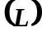
- Reóstato 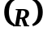
- Una pila seca de 1,5 V
- Caja de resistencias por décadas 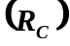
- Resistencia de protección 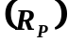
- Galvanómetro 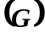
- Muestra de constantán
- Placa de resistencias d para conexión serie-paralelo

Métodos para el desarrollo del T.P.:
Un procedimiento muy común y preciso para determinar el valor de una resistencia por el método de cero es el que emplea el circuito “puente”, conocido con el nombre “PUENTE DE WHEATSTONE”.
El esquema del circuito es el siguiente:
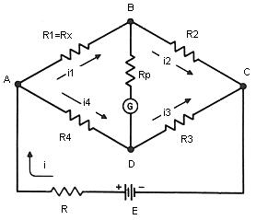

Consta de cuatro resistencias dispuestas según los lados de un cuadrilátero ABCD, en una de cuyas diagonales (BD) se ubica el detector de cero (galvanómetro), y en la (AC) la fuente de alimentación. Al conectar la resistencia de valor desconocido entre los vértices A y B (R_{x}=R₁), las otras resistencias pueden ajustarse de manera tal que la intensidad de la corriente por la rama BD se anule (I_{g}= 0)
En estas condiciones decimos que el puente esta equilibrado y se cumple que los productos de las resistencias ubicadas en las ramas opuestas o paralelas son iguales.
R_{x}.R₃ = R₂.R₄
En la práctica utilizaremos una simplificación del puente de Wheatstone, llamada puente de hilo, donde se han sustituido las resistencias R₃ y R₄ por un hilo conductor homogéneo de sección constante. El esquema del circuito es el siguiente:

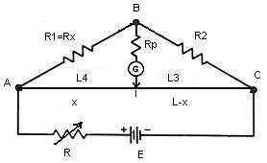

R3 y R4 se calculan de la siguiente manera:
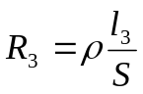 ; 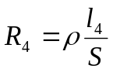
Por lo cual:
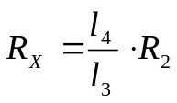
En este caso para lograr el equilibrio se varía la razón entre las longitudes desplazando el cursor sobre el hilo. La lectura 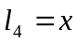 se hace sobre una regla milimetrada resultando

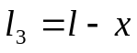, entonces:

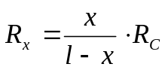

Con esta expresión podemos calcular Rx mediante la lectura de x y Rc.
Para el cálculo de resistividad de una muestra utilizamos la expresión:
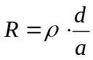, siendo: “d” la longitud de la muestra y “a” la sección. Como 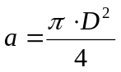

donde D es el diámetro de la muestra. Resulta:

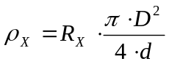

Cálculo de errores:

Para determinar el error relativo de x utilizaremos la siguiente expresión:

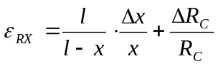

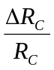 es el error relativo de construcción de la caja Rc, suministrada por el fabricante en nuestro caso resulta 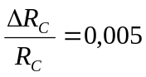.

 es la indeterminación en la posición del cursor al alcanzar el equilibrio que se debe al error cometido en la lectura de x (debido a la menor división de la regla), el grosor del cursor (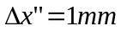) y por último la sensibilidad del puente, se define la sensibilidad absoluta (S) como, 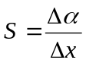.

Con:
- 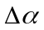: Variación en la indicación del galvanómetro.
- : Variación en la posición del cursor.
Para una determinada posición de equilibrio se desplaza el cursor hacia la izquierda hasta que el índice del detector de cero se desplace una o dos divisiones y se determina: 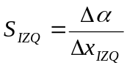 repitiendo la misma operación a la derecha 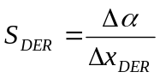 para luego 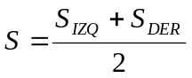 , conociendo ahora S para una determinada posición del cursor se podrá determinar 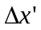que es la indeterminación en la posición del cursor debida a la sensibilidad del puente cuya cota máxima será la máxima variación del cursor que no produzca una variación apreciable en la posición de la aguja. Si consideramos que la mínima variación apreciable en la posición de la aguja es 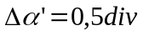 resultando 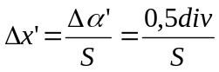.
El error relativo de puede ser despreciado en el cálculo de errores si consideramos un adecuado número de cifras tal que se cumpla:
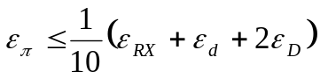

Procedimiento a emplear:

Armamos y conectamos el circuito puente de hilo (antes descrito), con Rp al máximo se cierra el circuito y se observa si la aguja deflecta. Alternativamente se ajusta el valor de Rc y disminuyendo Rp tratando de lograr el equilibrio con Rp=0. De ser necesario se realiza un último ajuste variando levemente la posición del cursor. Se calcula entonces Rx.
Se desplaza la posición del cursor a la izquierda de la posición de equilibrio para lograr una deflexión de 2 divisiones. Se calcula entonces S_{izq} y análogamente S_{der} obteniendo finalmente S.
Posteriormente mediante las fórmulas detalladas anteriormente se realiza el cálculo de: , 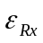, 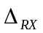.
En el caso de la muestra de constantán se calcula: 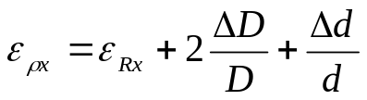

Utilizando un valor de π con más de tres cifras decimales, el error de π disminuye, volviéndose despreciable.

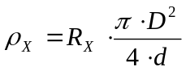 y 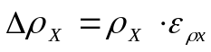

Resultados:

Cuadro de valores medidos:

 | Rc | x | Δα | Δxizq | Δxder | ΔX" | d | Δd | D | ΔD
 | Ω | mm | div | mm | mm | mm | mm | mm | mm | mm
R_{A} | 16 | 498 | 5 | 38 | 45 | 1 | 1000 | 1 | 0,2 | 0,01
R1 | 1011 | 499 | 5 | 43 | 47 | 1
R2 | 520 | 499 | 5 | 42 | 40 | 1
Rs | 1532 | 500 | 5 | 48 | 50 | 1
Rp | 342 | 506 | 5 | 39 | 40 | 1

Valores calculados

1. ALAMBRE DE CONSTANTAN

R_{A} = R_{C} × X = 16 Ω × 498 mm = 15.87 Ω
L – X (1000 – 498)mm

S_{IZQ} = ∆α = 5 div = 0.13 div
∆X _{IZQ} 38 mm mm

S_{DER} = ∆α = 5 div = 0.11 div
∆X _{DER} 45 mm mm

S = S_{IZQ} + S_{DER} = (0.13 + 0.11) div/ mm = 0.12 div .
2 2 mm

∆X´ = ∆α´ = 0.5 div = 4.16 mm
S 0.12 div/mm

∆X = 0.5 div + 1 mm = 0.5 div + 1 mm = 5.16 mm
S 0.12 div/mm

ε_{RA =} ∆R_{A} = 1000 × ∆X + 0.005 = 1000 mm × 5.16 mm + 0.005 = 0.025
R_{A} 1000 - X X (1000 – 498)mm 498 mm

∆R_{A} = ε_{RA} × R_{A} = 0.025 × 15.87 Ω = 0.39 Ω

2∆D = 2 × 0.01 mm = 0.1
D 0.2 mm

∆d = 1 mm = 0.001
d 1000 mm

ρ_{A} = R_{A} × π D² = 15.87 Ω × 3.14 (0.2 mm)² = 0.49 × 10⁻³ Ω .mm
4d 4 × 1000 mm

ε_{ρx} = ε_{RA +} 2∆D + ∆d = 0.025 + 0.1 + 0.001 = 0.126
D d

∆ρx = ρx × ε_{ρx} = 0.126 × 0.49 × 10⁻³ Ω .mm = 0.06 × 10⁻³ Ω .mm

2. RESISTENCIA N°1

R₁ = R_{C} × X = 1011 Ω × 499 mm = 1007 Ω
L – X (1000 – 499) mm

S_{IZQ} = ∆α = 5 div = 0.11 div
∆X _{IZQ} 43 mm mm

S_{DER} = ∆α = 5 div = 0.1 div
∆X _{DER} 47 mm mm

S = S_{IZQ} + S_{DER} = (0.11 + 0.1) div/ mm = 0.1 div .
2 2 mm
∆X´ = ∆α´ = 0.5 div = 5 mm
S 0.1 div/mm

∆X = 0.5 div + 1 mm = 0.5 div + 1 mm = 6 mm
S 0.1 div/mm

ε_{R1 =} ∆R₁ = 1000 × ∆X + 0.005 = 1000 mm × 6 mm + 0.005 = 0.029
R₁ 1000 - X X (1000 – 499)mm 499 mm

∆R₁ = ε_{R1} × R₁ = 0.029 × 1007 Ω = 29.2 Ω

3. RESISTENCIA N°2

R₂ = R_{C} × X = 520 Ω × 499 mm = 517,9 Ω
L – X (1000 – 499) mm

S_{IZQ} = ∆α = 5 div = 0.12 div
∆X _{IZQ} 42 mm mm

S_{DER} = ∆α = 5 div = 0.125 div
∆X _{DER} 40 mm mm

S = S_{IZQ} + S_{DER} = (0.12 + 0.125) div/ mm = 0.12 div .
2 2 mm

∆X´ = ∆α´ = 0.5 div = 4.16 mm
S 0.12 div/mm

∆X = 0.5 div + 1 mm = 0.5 div + 1 mm = 5.16 mm
S 0.12 div/mm

ε_{R2 =} ∆R₂ = 1000 × ∆X + 0.005 = 1000 mm × 5.16 mm + 0.005 = 0.025
R₂ 1000 - X X (1000 – 499)mm 499 mm

∆R₂ = ε_{R2} × R₂ = 0.025 × 517.9 Ω = 12.94 Ω

4. RESISTENCIA EN SERIE

R_{S} = R_{C} × X = 1532 Ω × 500 mm = 1532 Ω
L – X (1000 – 500) mm

S_{IZQ} = ∆α = 5 div = 0.108 div
∆X _{IZQ} 48 mm mm

S_{DER} = ∆α = 5 div = 0.1 div
∆X _{DER} 50 mm mm

S = S_{IZQ} + S_{DER} = (0.108 + 0.1) div/ mm = 0.1 div .
2 2 mm

∆X´ = ∆α´ = 0.5 div = 5 mm
S 0.1 div/mm

∆X = 0.5 div + 1 mm = 0.5 div + 1 mm = 6 mm
S 0.33 div/mm

ε_{RS =} ∆R_{S} = 1000 × ∆X + 0.005 = 1000 mm × 6 mm + 0.005 = 0.029
R_{S} 1000 - X X (1000 – 500)mm 500 mm

∆R_{S} = ε_{RS} × R_{S} = 0.029 × 1532 Ω = 44.428 Ω
5. RESISTENCIA EN PARALELO

R_{P} = R_{C} × X = 342 Ω × 506 mm = 350.3 Ω
L – X (1000 – 506) mm

S_{IZQ} = ∆α = 5 div = 0.128 div
∆X _{IZQ} 39 mm mm

S_{DER} = ∆α = 5 div = 0.125 div
∆X _{DER} 40 mm mm

S = S_{IZQ} + S_{DER} = (0.128 + 0.125) div/ mm = 0.12 div .
2 2 mm

∆X´ = ∆α´ = 0.5 div = 4.16 mm
S 0.12 div/mm

∆X = 0.5 div + 1 mm = 0.5 div + 1 mm = 5.16 mm
S 0.12 div/mm

ε_{RP =} ∆R_{P} = 1000 × ∆X + 0.005 = 1000 mm × 5.16 mm + 0.005 = 0.025
R_{P} 1000 - X X (1000 – 506)mm 506 mm

∆R_{P} = ε_{RP} × R_{P} = 0.025 × 350.3 Ω = 8.757 Ω

Cuadro de valores calculados

 | Rx | S_{IZQ} | S_{DER} | S | Δx' | Δx | (ΔRx/Rx) | 2(ΔD/D) | (Δd/d) | (Δρx/ρx) | ΔRx | ΔRx(aprox)
 | Ω | div/mm | div/mm | div/mm | mm | mm | - | - | - | - | Ω | Ω
R_{A} | 15,87 | 0,13 | 0,11 | 0,12 | 4,16 | 4,16 | 0,025 | 0,1 | 0,001 | 0,123 | 0,39 | 0,4
R₁ | 1007 | 0,11 | 0,1 | 0,1 | 5 | 6 | 0,029 |  |  |  | 29,2 | 30
R₂ | 517,9 | 0,12 | 0,125 | 0,12 | 4,16 | 5,16 | 0,025 |  |  |  | 12,94 | 13
R_{S} | 1532 | 0,108 | 0,1 | 0,1 | 5 | 6 | 0,029 |  |  |  | 44,428 | 44
R_{P} | 350,3 | 0,128 | 0,125 | 0,12 | 4,16 | 5,16 | 0,025 |  |  |  | 8,757 | 9

Por último con los valores de R1 y R2 se calcula:

R´_{S} = R₁ + R₂ = 1007 Ω + 517,9 Ω = 1524.9 Ω

ΔR´_{S} = ΔR₁ + ΔR₂ = 29,2 Ω + 12,94 Ω = 42.14 Ω

R´_{P} = R₁ × R₂ = 1007 Ω × 517,9 Ω = 342 Ω
R₁ + R₂ 1007 Ω + 517,9 Ω

ΔR´_{P} = (R´_{P})² × (ΔR₁ + ΔR₂) = (342 Ω)² × 29,2 Ω + 12,94 Ω = 9.01 Ω
R₁² R₂² (1007 Ω)² (517,9 Ω)²

R_{A} ± Δ R_{A} = (15,87 ± 0,4) Ω

ρ_{A} ± ∆ρ_{A} = (0.49 × 10⁻³ ± 0.06 × 10⁻³) Ω .mm

R₁ ± Δ R₁ = (1007 ± 30) Ω

R₂ ± Δ R₂ = (517,9 ± 13) Ω

R_{S} ± Δ R_{S} = (1532 ± 44) Ω

R_{P} ± Δ R_{P} = (350,3 ± 9) Ω

R´_{S} ± Δ R´_{S} = (1525 ± 42) Ω

R´_{P} ± Δ R´_{P} = (342 ± 9) Ω

Conclusiones

Mediante la realización del trabajo práctico determinamos el valor de la resistencia de una muestra de alambre de constantán (además calculamos su resistividad) y la de otras resistencias, utilizando una simplificación del denominado puente de Wheatstone, mejor conocido como puente de hilo. Verificamos las leyes de asociación de resistencias tanto para conexión serie como paralelo.
La sensibilidad del puente, la cual depende de la posición del cursor y de la d.d.p. de la batería, y otros diversos factores provocan errores en las mediciones y por lo tanto también en los cálculos. Es conveniente conocer el valor aproximado de la resistencia la cual se quiere medir parar colocar dicho valor en Rc, de forma tal que el equilibrio se logra en el centro del puente, donde el error en la medición es mínimo.

FISICA II

Practica de Laboratorio

Trabajo Practico Nº6 Puente de Wheatstone

Docentes:
- Carlos Elizable
- Silvina Surpi
- Sergio Smoisman
- Daniel Vaccaro

Integrantes:
- Buscacci Ezequiel
- Bucchi Nicolas
- Labandeira Claudio
- Lyapunov Glib
- Rocamora Leandro
- Rodriguez Mariano

Profesor: Nestor Rotstein

Curso: Z-2043

